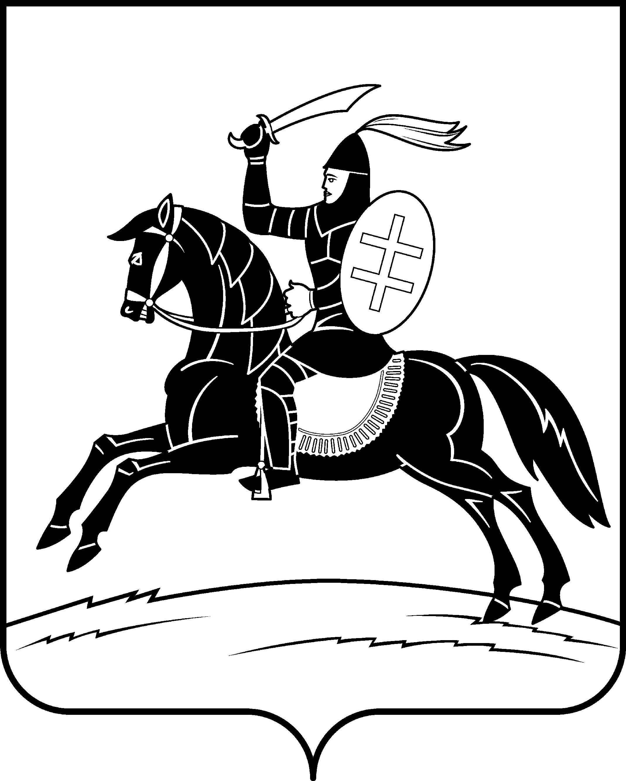

СОБРАНИЕ ДЕПУТАТОВ НЕВЕЛЬСКОГО МУНИЦИПАЛЬНОГО ОКРУГА

Р Е Ш Е Н И Е

от 30.10.2023 года №21
(принято на 3-й сессии
Собрания первого созыва)
г. Невель
Об избрании Главы муниципального образования «Невельский муниципальный округ» - Главы Невельского муниципального округа
По результатам тайного голосования, проведенного Собранием депутатов Невельского муниципального округа, на основании протокола об итогах голосования от 30.10.2023 №2, составленного Счетной комиссией, в соответствии с Федеральным законом от 06.10.2003 № 131-ФЗ «Об общих принципах организации местного самоуправления в Российской Федерации», Законом Псковской области от 09.10.2006 № 580-ОЗ «О местном самоуправлении в Псковской области», Законом Псковской области от 02.03.2023 №2349-ОЗ «О преобразовании муниципальных образований, входящих в состав муниципального образования «Невельский район», Положением о порядке проведения конкурса на замещение должности Главы муниципального образования - Главы Невельского муниципального округа, утвержденным решением Собрания депутатов Невельского муниципального округа от 25.09.2023 № 15, Собрание депутатов Невельского муниципального округа р е ш и л о:
- Избрать на должность Главы муниципального образования «Невельский муниципальный округ» - Главы Невельского муниципального округа Майорова Олега Евгеньевича.
- Направить настоящее решение в Псковское областное Собрание депутатов, Правительство Псковской области, Избирательную комиссию Псковской области, органы местного самоуправления, расположенные на территории Невельского муниципального округа.
- Настоящее решение вступает в силу со дня его принятия.
- Опубликовать настоящее решение в газете «Невельский вестник» и разместить на официальном сайте Невельского района в информационно-телекоммуникационной сети «Интернет».

Председатель Собрания депутатов
Невельского муниципального округа В.С.Зуев

